Temat :Psotna świnka
I
- Oglądanie zdjęć, obrazków zwierząt z wiejskiego podwórka. Samodzielne nazywanie zwierząt przez dzieci.
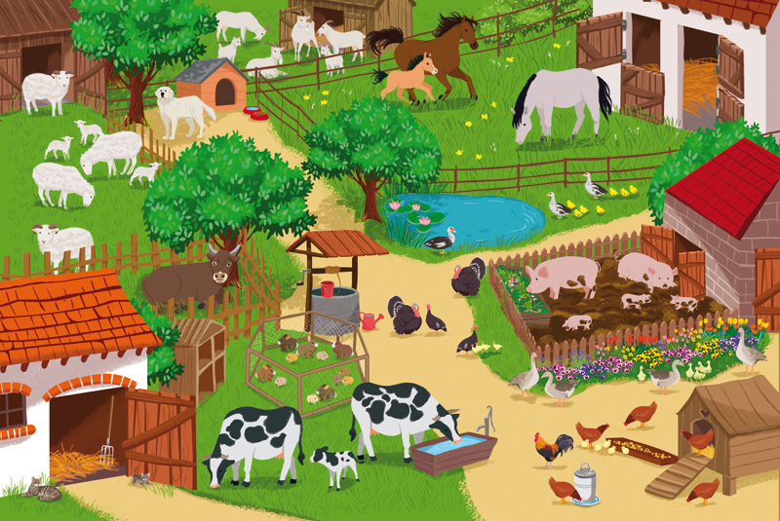
Zestaw zabaw ruchowych
- Ćwiczenia oddechowe.
Dzieci naśladują grę na fujarce – nabierają powietrze nosem, a wydmuchują ustami i poruszają dłońmi przy ustach.
- Zabawa Skradający się kot.
Dzieci leżą płasko na brzuchu i cicho pełzną, z podnoszeniem i wysuwaniem przedniej i tylnej nogi – na zmianę.
- Zabawa Łapanie much.
Dzieci wyciągają prawą rękę i lewą rękę do góry w skos, wykonując, na zmianę, zamaszysty ruch i zaciskając pięść.
- Zabawa Gęsi idą na spacer.
Dzieci idą gęsiego, jedno za drugim, kołysząc się na boki i głośno gęgając.
- Zabawa Węszący piesek.
Dzieci klęczą, dłonie opierają o podłogę, łokcie mają skierowane na zewnątrz. W tej pozycji posuwają się do przodu.
II
Słuchanie wiersza H. Bechlerowej Psotna świnka.
1. Słuchanie wiersza.

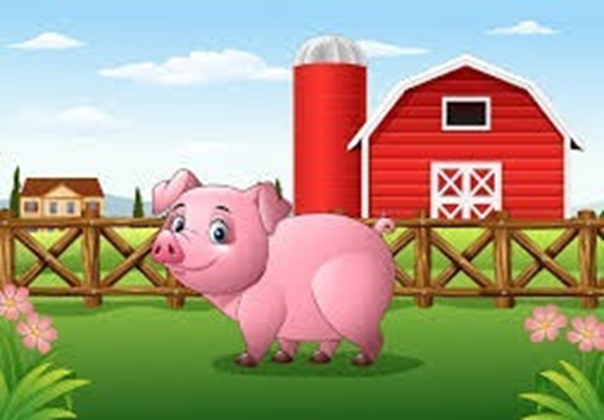
Rzekł kaczorek do gąsiorka:
– Świetnie się zabawić można!
Patrz, kartofel wypadł z worka –
będzie z niego piłka nożna.
Leci piłka w różne strony:
wyżej, niżej, w lewo, w prawo...
Patrzy indyk, kot i wrony,
Łatek szczeka: – Brawo, brawo!
Sroka ze wsi przyleciała,
łebkiem kręci, dziób otwiera
i rozgłasza po wsi całej:
– Górą kaczki! Dwa do zera!
Nie skończyły się zawody,
bo malutka Michalinka
otworzyła nagle chlewik
i wypadła stamtąd świnka.
– Dość zabawy! – głośno rzekła,
zjadła piłkę i – uciekła.
2. Rozmowa na temat wiersza.
- Kto jest mamą kaczorka, a kto – mamą gąsiorka?
- W co grały kaczki z gąskami?
- Co było piłką?
- Kto wygrywał?
- Kto przyglądał się grze?
- Co zrobiła sroka?
- Czy mecz się skończył? Dlaczego?

Zabawa ruchowo-naśladowcza Naśladujemy zwierzęta z wiejskiego podwórka.
Dzieci naśladują ruchy i głosy (pomaga rodzic) zwierząt, np.: psa, kota, świni, kaczki, kury, krowy... których nazwy podał rodzic.

Poszukaj 6 różnic między obrazkami (powodzenia)

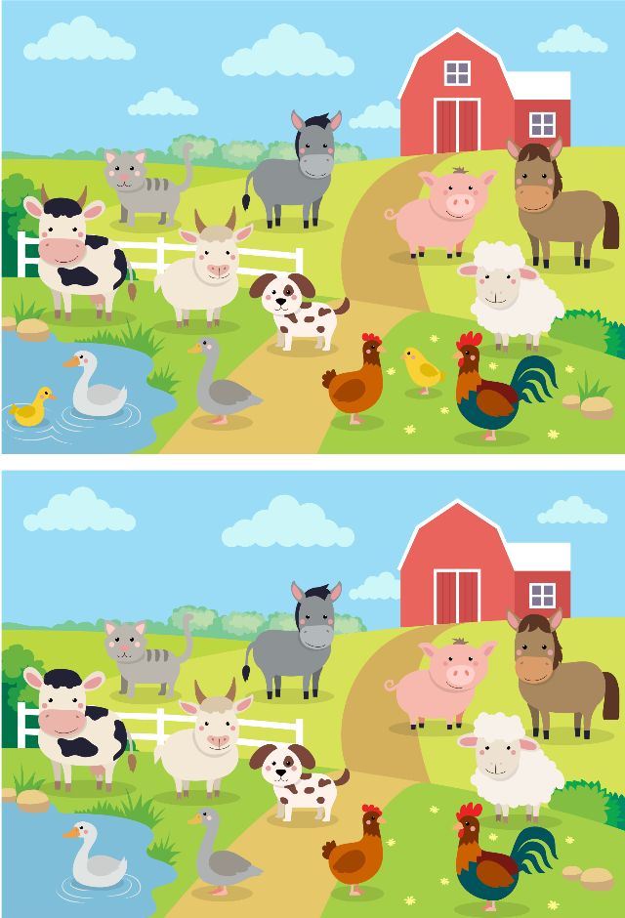

4. Praca plastyczna- Świnka z origami lub świnka z plasteliny
Wykonaj z rodzicem świnkę według wzoru. Poniżej zamieszczone są koła potrzebne do wykonania świnki. Na początku należy pokolorować koła,a następnie wyciąć.

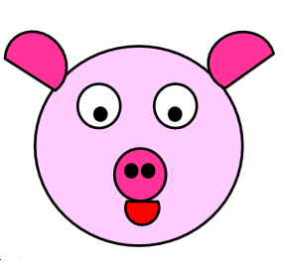

Piosenka o „Śwince chum, chrum”
https://www.youtube.com/watch?v=Oowv5HhKVYM
Jak wykonać świnkę z plasteliny:
https://www.youtube.com/watch?v=My7GZeneW2E

Poniższe koła po pokolorowaniu i wycięciu należy złożyć na pół

ucho 1 ucho 2

język

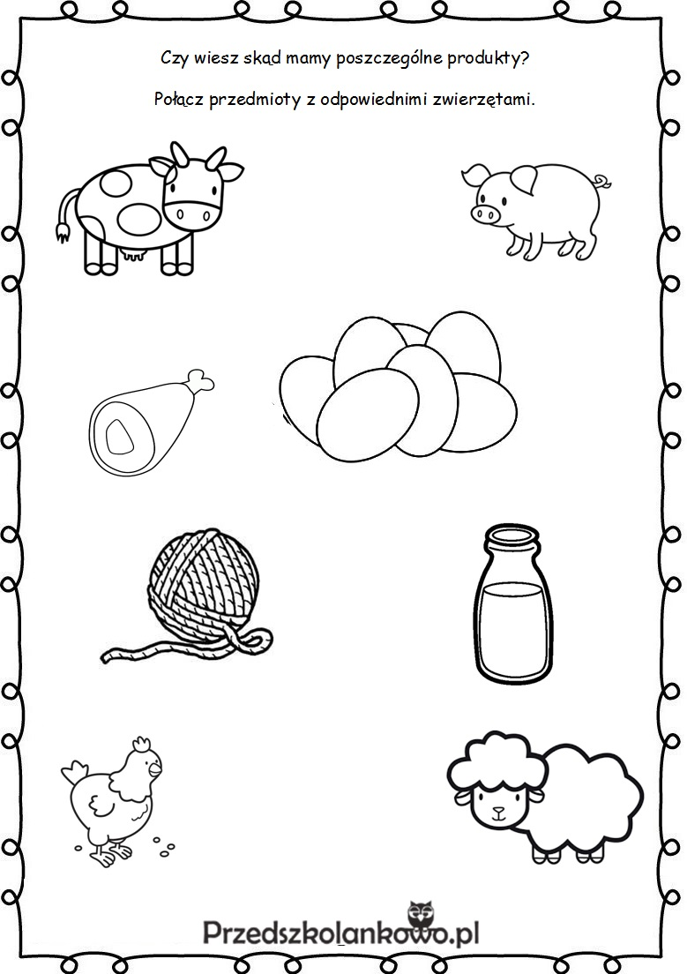
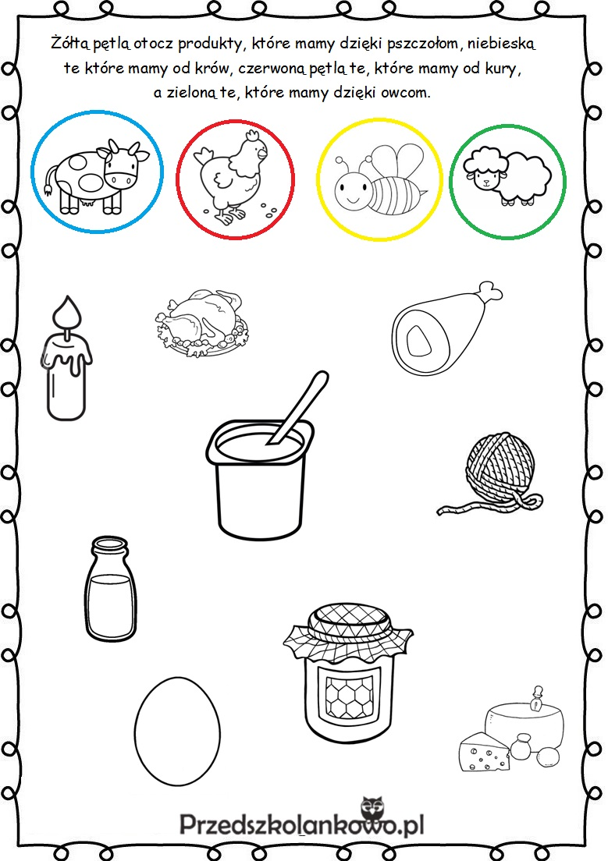

A teraz troszeczkę się poruszamy, proponuję zabawę przy muzyce :
https://www.youtube.com/watch?v=MG6iPAU2b0I
https://www.youtube.com/watch?v=mf7isov5B-g

Piosenka „Trzy świnki”
https://www.youtube.com/watch?v=toh28bZ-6aw
Dla chętnych propozycja wykonania świnki skarbonki z plastikowej butelki
https://www.youtube.com/watch?v=wgG647jbLuo

